Санкт-Петербургский политехнический университет Институт компьютерных наук и технологий

**Кафедра «Компьютерные системы и программные технологии»**

**КУ Р С О В ОЙ П Р О Е К Т**

**Разработка игры "Русские шашки"**

по дисциплине «Технологии программирования»

Выполнил студент

гр. 3530901/20001 Нечаев Г.М.

Преподаватель Степанов Д.С.

26 мая 2023 г.

Санкт-Петербург

2023

Санкт-Петербургский политехнический университет

**ЗАДАНИЕ**

**НА ВЫПОЛНЕНИЕ КУРСОВОГО ПРОЕКТА**

студенту группы 3530901/20001 Нечаеву Григорию Михайловичу

1. Тема проекта: создание игры Русские шашки с графическим интерфейсом.
2. Срок сдачи законченного проекта: 31 мая.
3. Исходные данные к проекту: требования к реализовываемому проекту

Дата получения задания: «3» мая 2023 г.

Руководитель Степанов Д.С.

Задание принял к исполнению Нечаев Г.М. 3 мая 2023 г.

**СОДЕРЖАНИЕ**

ВВЕДЕНИЕ 4

ОПИСАНИЕ ПРЕДЛОЖЕННОГО РЕШЕНИЯ 5

ТЕСТИРОВАНИЕ ПРОГРАММЫ 6

ЗАКЛЮЧЕНИЕ 7

СКРИНШОТЫ ПРИЛОЖЕНИЯ 8

СПИСОК ИСПОЛЬЗУЕМЫХ ИСТОЧНИКОВ 10

# ВВЕДЕНИЕ

Цель работы: создать и протестировать игру Русские шашки с графическим интерфейсом.

Правила игры:

Плоское игровое поле представляет собой шашечную доску 8 на 8 клеток, закрашенных в темный и светлый цвет. [Доска](https://ru.wikipedia.org/wiki/%D0%A8%D0%B0%D1%88%D0%B5%D1%87%D0%BD%D0%B0%D1%8F_%D0%B4%D0%BE%D1%81%D0%BA%D0%B0) располагается таким образом, чтобы слева от играющего находилось тёмное угловое поле. В начальной позиции у каждой стороны по 12 шашек, которые занимают первые три ряда с каждой стороны. Игра ведется по светлым полям. Ходить шашки могут только по диагонали на одну клетку вперед. Если на такой клетке стоит шашка противника, а следующая по диагонали клетка пустая, игрок обязан бить ее (перескакивать на две клетки по диагонали, «съеденная» шашка выбывает из игры). По достижении конца доски одной из шашек, она становится дамкой (на ней появляется буква Q (от англ. Queen – «Королева»). Дамка может ходить как вперед, так и назад. Игра заканчивается, когда у одной из сторон больше не остается ни одной шашки, или игрок сам сдается.

В интерфейсе программы предусмотрены кнопки «Начать игру» и «Закончить игру» для преждевременного завершения игровой сессии и признания поражения. Также в программе расположен текстовый блок для вывода подсказок (к примеру, «Белый, сейчас твой ход», «Красный, ты победил» или «Белый, ты обязан бить шашку противника»).

# ОПИСАНИЕ ПРЕДЛОЖЕННОГО РЕШЕНИЯ

Для создания графического пользовательского интерфейса использовалась библиотека Java swing. В программе были использованы следующие элементы: панель (Panel), кнопка (Button), текстовый блок (Label), а также ActionListener и MouseListener для взаимодействия пользователя с кнопками и игровым полем.

Программа написана с использованием концепции MVC (model- view-controller), для отделения бизнес-логики от визуализации, чтобы весь код был разделен на несколько файлов:

**Класс Checkers**

Служит для создания окна, кнопок, доски, текстового поля, установления им размера и добавления на доску. Наследуется от JFrame. Запуск программы происходит из этого класса.

**Класс Board**

Используется для обработки нажатий на кнопки и элементы доски, передвижения шашек, а также графической составляющей программы, которая рисует доску, шашки, визуализирует ходы и т.п.

**Класс Move**

Хранит данные о клетках, откуда и куда перемещается шашка.

**Класс CheckersInfo**

Хранит информацию о цвете шашки, о возможных шашках для передвижения и вариантах хода для каждой конкретной шашки

# ТЕСТИРОВАНИЕ ПРОГРАММЫ

Для тестирования Русских шашек были привлечены независимые тестировщики и в ходе многочисленных прохождений, игровые проблемы не были найдены.

# ЗАКЛЮЧЕНИЕ

Было создано приложение с графическим интерфейсом на языке Java с использованием библиотеки Swing, для игры «Русские шашки». Были проведены многочисленные внутри игровые тесты. В ходе выполнения этой работы, мною были изучены язык Java, библиотека Swing и шаблон MVC.

Исходные файлы моей программы лежат в репозитории на GitHub: <https://github.com/gregorynechaev/Checkers>

# СКРИНШОТЫ ПРИЛОЖЕНИЯ

# 

Рис.1: Стартовый экран

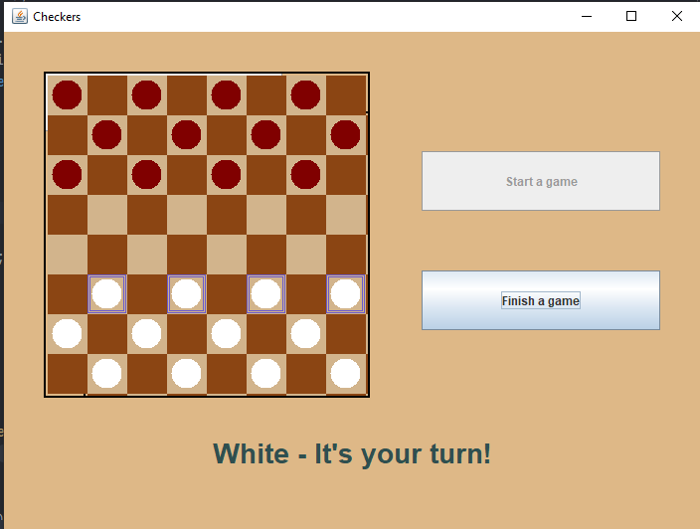

Рис.2: Начало игры

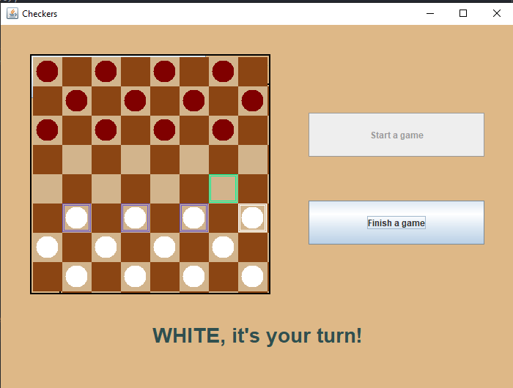

Рис.3: Варианты хода для белой шашки

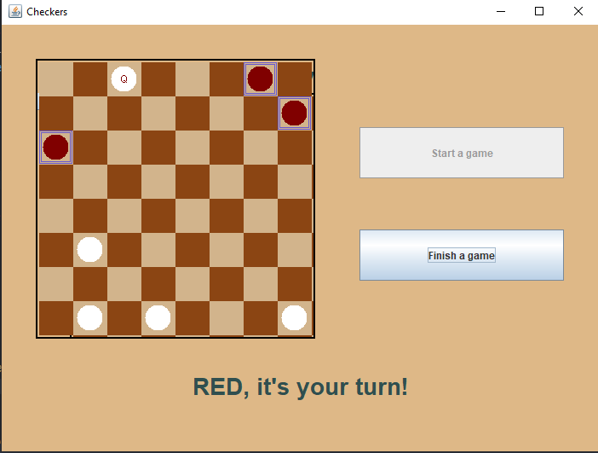

Рис.4: Белая шашка превращается в дамку

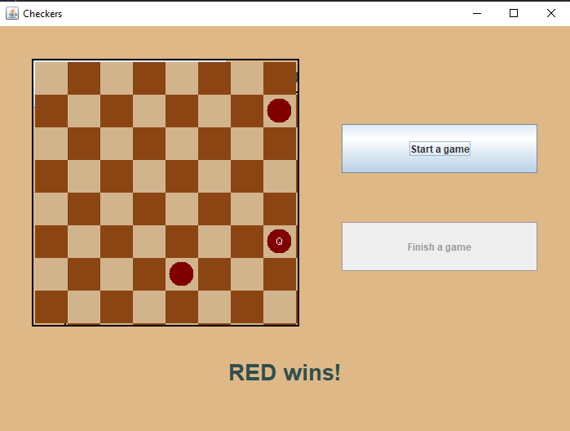

Рис.5: Победа красных

# СПИСОК ИСПОЛЬЗУЕМЫХ ИСТОЧНИКОВ

* 1. https://metanit.com/java/tutorial/3.1.php - описание ООП на Java
  2. https://hr-vector.com/java/swing-graficheskij-interfejs – описание графического интерфейса на Java и Swing
  3. <https://swaminathanj.github.io/oop/27_2_Java_Swing_tutorial.pdf> - описание Swing
  4. [Русские шашки — Википедия (wikipedia.org)](https://ru.wikipedia.org/wiki/%D0%A0%D1%83%D1%81%D1%81%D0%BA%D0%B8%D0%B5_%D1%88%D0%B0%D1%88%D0%BA%D0%B8#%D0%9F%D1%80%D0%B0%D0%B2%D0%B8%D0%BB%D0%B0_%D0%B8%D0%B3%D1%80%D1%8B) – правила игры в Русские шашки
  5. <https://logic-games.spb.ru/checkers/?lang=ru> – Русские шашки онлайн